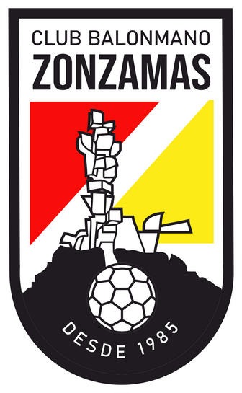

CB ZONZAMAS

Club deportivo fundado en 1985 en el municipio de San Bartolomé (Lanzarote).

## JUGADORES

Actualmente el club cuenta con mas de 200 jugadores en activo desde los 3 años en adelante.

## AFICIÓN

La masa social que sigue a nuestra entidad cada año es mayor y desde el año 2019 cuenta con la Peña El Palmeral (1a Peña de Balonmano de Canarias y la 3a de España)

## ORGANIGRAMA

Nuestra entidad es el único club de la isla que cuenta con equipos en todas las categorías y en ambos sexos.

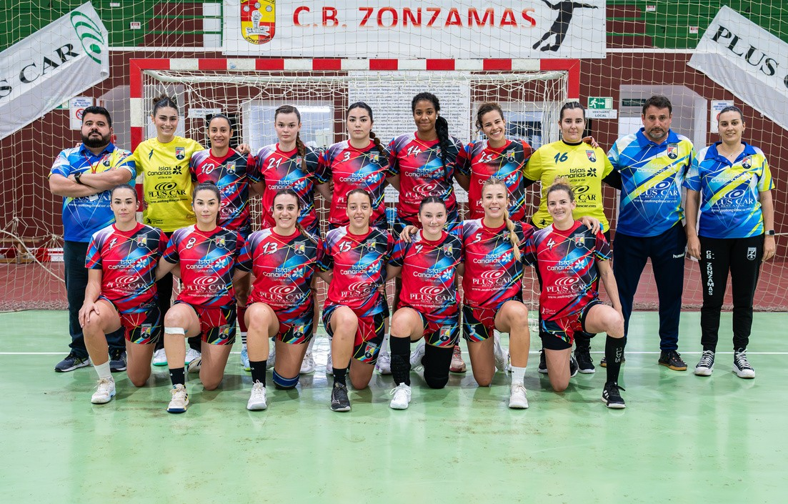

**TRABAJO DE CANTERA**

En el año 2014, C.B. Zonzamas, fue considerado entre los diez mejores clubes de España de balonmano base, a través del personal que seguía los diferentes campeonatos nacionales en la red social Twitter (Balonmano Base).

A lo largo de nuestra historia, muchos de nuestros jugadores de las categorías base, han nutrido a las diferentes selecciones (Nacionales, Autonómicas, Insulares) representando el C.B. Zonzamas en infinidad de torneos.

Hoy en día varias de las jugadoras del primer equipo han pasado por diferentes convocatorias de base de selecciones nacionales, incluso algunas de nuestras internacionales son convocadas para representar a su país.



**ÉXITOS DE NUESTRA HISTORIA**

Campeón de Canarias y España Cadete Femenino (1997)

Campeón de Canarias y España Juvenil Femenino (1998)

Campeón de Canarias y España Juvenil Femenino (1999)

Campeón de Canarias Cadete y Juvenil Masculino (1998 y 1999)

Campeón de Canarias Cadete Femenino (2014) 4o de España Cadete Femenino (2014)

Campeón Interinsular Senior Masculino (2018 y 2019) ClasificaciónFaseporelTituloAutonómicoSeniorMasculi no ((2014,2015,2016,2018,2019 y 2020)

Campeón de Canarias Senior Femenino (2015) Campeón de la Fase de Ascenso a División de Honor Plata (2015), celebrado y organizado por nuestro club. Consolidación de la División de Honor Plata Femenino por sexto año consecutivo. (2015 a 2021)

Campeón invicto del Grupo A de la División de Honor Plata Femenina. (2021)

2o Clasificado en la fase de ascenso a la Liga Guerreras Iberdrola (2021) nos clasifica a disputar en la temporada 2021/2022 la Liga Guerreras Iberdrola. (Máxima categoría del balonmano nacional)

División de Honor Oro.Temporada 2022-2023. 2o liga nacional de balonmano compuesta por 12 equipos de todo el país y derecho a jugar la Copa S.M. de la Reina

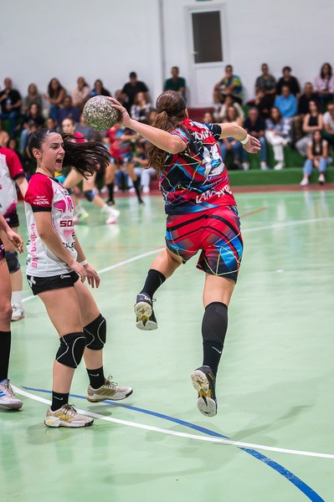

# PROYECTO DEPORTIVO

La entidad deportiva del Club Balonmano Zonzamas afronta, este año, su segunda temporada consecutiva en la liga División de Honor Oro, segunda máxima categoría del balonmano nacional, donde esta temporada busca el ascenso que les devuelva a la máxima categoría del balonmano femenino, en la cual estuvo la temporada 21/22.

El club busca mejorar los resultados de la temporada 23/24, en la cual el equipo obtuvo un balance de 10 victorias, 5 empates y 7 derrotas, resultado que les dio el pase a la Fase de ascenso y que este años el club espera repetir y que con su apoyo podamos conseguir el ascenso y hacer historia en la élite de balonmano español.



# PALMARÉS NACIONAL

A nivel nacional la entidad cuenta con varios premios en su haber desde Campeonatos de España a Fases de ascenso.

Fase Sector Campeonato de España Juvenil Masculino.

3º Clasificado

TriCampeonato de España Femenino.

Temporada 96/97. Temporada 97/98. Temporada 98/99.

Fase de Ascenso a División de Honor Plata Femenina 14/15.

1º Clasificado y Ascenso de categoría.

Campeonato de España Juvenil Femenino.

4º Clasificado

Campeón Grupo A División de Honor Plata 20/21.

Fase de Ascenso a Liga Guerreras Iberdrola 20/21.

2º Clasificado y Ascenso de Categoría.



**PALMARÉS DEPORTIVO TEMPORADA 2023/2024**

Durante la recién terminada temporada 2022/2023 el Club Balonmano Zonzamas a nivel de entidad ha conseguido:

### Categoría Alevín:

Alevín Masculino 2º Clasificado en el Play-Off para clasificación al Campeonato de Canarias y 2º Clasificado en el Campeonato de Canarias.

Alevín Femenino 4º Clasificado en el Play-Off para la clasificación al Campeonato de Canarias.

### Categoría Infantil:

Infantil Masculino 3º Clasificado en el Play-Off para la clasificación al Campeonato de Canarias.

### Categoría Cadete:

Cadete Masculino 2º Clasificado en el Play-Off para la clasificación al Campeonato de Canarias. Cadete Femenino 5º Clasificado en la Liga Regular.

### Categoría Juvenil:

Juvenil Masculino 2º Clasificado en el Play-Off para clasificación al Campeonato de Canarias. Juvenil Femenino 4º Clasificado en el Play-Off para clasificación al Campeonato de Canarias.

### Categoría Senior:

Senior Masculino 2º Clasificado en la Copa de Canarias.

Senior Nacional Femenino 5º Clasificado en la Liga División de Honor Oro Femenina, 3º Clasificado en la Fase de Ascenso a la Liga Guerreras Iberdrola y disputó la 1ª Ronda de la Copa de la Reina.

Senior Territorial Femenino después de 4 temporadas el club añade a su proyecto deportivo el equipo filial del equipo nacional para la formación de jugadoras.



# COMPETICIONES NACIONALES

En la Temporada 24/25 el Club Balonmano Zonzamas en la categoría nacional femenina disputará las siguientes competiciones:

**Liga División de Honor Oro** en la que los dos primeros clasificados obtendrán el Ascenso Directo a la máxima categoría y el 3º, 4º y 5º clasificado disputará Fase de ascenso donde el equipo campeón conseguirá el último billete de ascenso.

**Copa de la Reina** donde los equipos de la 2º máxima categoría podrán disputar partidos contra los equipos de la máxima categoría pudiendo clasificarse a los 4º de final que se disputan en modo concentración

**Copa de Canarias** competición autonómica donde los equipos nacionales canarios disputarán diferentes encuentros.